**İŞ ANALİZİ DOKÜMANI**

**V.03**

1. **DOKÜMAN DEĞİŞİKLİK TARİHÇESİ**

|  |  |  |  |  |  |
| --- | --- | --- | --- | --- | --- |
| Versiyon | Tarih | Değişiklik Özeti | Değiklik İçeren Bölümler | İş Analisti | Analiz Eforu |
| 0.0 | 01.11.21 | Proje tanımına başlangıç | Proje tanımı yapıldı ve istenenler belirlendi | Yusuf Altundal |  |
| 0.1 | 15.11.21 | Proje versiyon tanımı ve ilk versiyon açıklaması | İlk versiyonun ekranları güncellendi ve veritabanı tasarımı ile ekran tasarımları yapıldı | Yusuf Altundal |  |
| 0.2 | 09.12.21 | İlk versiyonun güncellenmesi | İlk versiyonda yapılan ekranlardaki ve veritabanındaki eksiklikler giderildi. | Yusuf Altundal |  |
| 0.3 | 25.12.2021 | Ekran eklenilmesi ve yeni test case’ler | Yeni bir ekran ve fonksiyon eklenildi ayrıca 5 test case eklendi | Yusuf Altundal |  |
|  |  |  |  |  |  |
|  |  |  |  |  |  |
|  |  |  |  |  |  |
|  |  |  |  |  |  |
|  |  |  |  |  |  |
|  |  |  |  |  |  |

1. **PROJE TALEPLERİ**

|  |  |  |  |  |
| --- | --- | --- | --- | --- |
| Talep No | Talep Tarihi | Talep Sahibi | Talep Başlığı | Açıklama |
| 1 | 01.11.21 | Hicran Yöndem | Proje Analizi Başlangıcı | Projenin açıklanması ve temellerinin oluşturulması |
| 2 | 15.11.21 | Hicran Yöndem | Ekran ve Veritabanı Tasarımları | Ekran ve veritabanı tasarımlarının yapılması |
|  |  |  |  |  |

**İÇERİK**

**I.** **PROJE/TALEP TANIMI** 4

**II.** **VERİ SÖZLÜĞÜ VE KISALTMALAR** 4

**III.** **İŞ İHTİYACI & KÖK NEDEN** 4

**IV.** **KAPSAM** 4

**V.** **KABULLER VE KURALLAR** 4

**VI.** **RİSKLER** 4

**VII.** **KAPSAMDIŞI KONULAR** 4

**VIII.** **ETKİ ANALİZİ** 4

**A.** **ÜRÜN AĞACI** 4

**B.** **BİLGİ SİSTEMLERİ** 4

**C.** **ORGANİZASYON YAPISI TEMEL SÜREÇLER** 4

**D.** **ORGANİZASYON YAPISI DAĞITIM KANALLARI** 4

**IX.** **ÇÖZÜM DETAY ANALİZİ** 5

**A. KULLANIM ŞEKİLLERİ** **Error! Bookmark not defined.**

**B.** **EKRAN TANIMLARI** 8

**C.** **RAPOR TANIMLARI** 9

**D.** **ÇIKTILAR** 9

**E.** **ENTEGRASYON** 9

**F.** **FONKSİYONEL OLMAYAN GEREKSİNİMLER** 9

**G.** **EKLER** 10

1. **PROJE/TALEP TANIMI**

Sağlık sigortası işlemleri yapılırken şirketlerin web sitelerinin gerekli bilgilerden bazılarını bulundurmaması ve güncel kampanya ve tekliflere ulaşmakta zorluk çekilmesi sebepleri ile bir mobil uygulama talebi alındı.

1. **VERİ SÖZLÜĞÜ VE KISALTMALAR**

1. **İŞ İHTİYACI & KÖK NEDEN**

Sigorta acentesinden gelen Hicran hanım ile görüşme yapıldı. Sektörde işleri kolaylaştıracak bir mobil uygulama talebi için bizlerle görüştü. Bu mobil uygulamaya ihtiyaç duyulmasının sebepleri ve istenen yazılımsal geliştirmeler aşağıda yer almaktadır:

* Sigorta teklifleri için araştırma yapılırken şirketlerin anlaşmalı olduğu hastanelerin sistemde görünmemesinden kaynaklı mobil uygulamada şirketlerin anlaşmalı hastanelerinin de bulunması talebi alındı.
* Girilen yaş grubuna göre fiyat tanımlanması ve seçilen anlaşmalı hastaneye göre teklif sunulması talebi alındı.

Kısacası tarafımızdan, sağlık sigortası mevcut sisteminin mobil uygulamaya dökülmesi ve üzerine yukarıda bahsedilen geliştirmelerin eklendiği bir yazılımsal proje istenmektedir.

1. **KAPSAM**

Sağlık sigortası mevcut sisteminin eksiklerinin tamamlandığı yeni bir mobil uygulama olacak.

1. **KABULLER VE KURALLAR**

Türk lirası üzerinden işlem yapılacağı kabul edilmiştir.

Mobil uygulama 5 ekrandan oluşacaktır.

1. **RİSKLER**
2. **KAPSAM DIŞI KONULAR**

Sağlık sigortası dışında sigorta türleri kapsam dışındadır.

1. **ETKİ ANALİZİ**
2. **ÜRÜN AĞACI**
3. **BİLGİ SİSTEMLERİ**
4. **ORGANİZASYON YAPISI TEMEL SÜREÇLER**
5. **ORGANİZASYON YAPISI DAĞITIM KANALLARI**
6. **ÇÖZÜM DETAY ANALİZİ**
7. **ÇÖZÜM SENARYOLARI**

Hicran hanımın taleplerini yerine getirecek mobil uygulamayı yapmak için 5 ekran tasarladık:

1. Sağlık Sigortası Şirketi Tanımlama Ekranı
2. Anlaşmalı Hastane Tanımlama Ekranı
3. Sigorta Şirketinin Yaş Aralığına Göre Fiyat Tanımlama Ekranı
4. Teklif Al Ekranı
5. Teklif Sonuç Ekranı

Projenin geliştirilmesi aşamasında bir ekran daha dahil edildi:

1. Şirket İndirim Ekranı

1. **EKRAN TANIMLARI**
   1. Tanım ve açıklama
2. Sağlık Sigortası Şirketi Tanımlama Ekranı:

Bu ekranda yeni sağlık sigortası şirketleri tanımlanabilecek veya silme işlemleri yapılabilecek. Bunun dışında mevcut sağlık sigortası şirketleri de listelenecek. Sigorta şirketleri sola kaydırıldığında şirketlerin sağında silme işareti çıkacak ve ona basınca silme işlemi gerçekleşecek. Ekleme işaretine tıklandığında ekrana bir form gelecek ve sigorta şirketinin ismi istenecek. Bilgiler girilip onaylandığında yeni şirket eklenmiş olacak.

1. Anlaşmalı Hastane Tanımlama Ekranı:

Bu ekranda yeni hastane girişi yapılabilecek veya hastane silme işlemi yapılabilecek. Yeni hastane girişi yapılırken checkbox’lar ile anlaşmalı olduğu sigorta şirketleri seçilebilecek. Mevcut hastaneler ekranda listelenebilecek.

1. Sigorta Şirketinin Yaş Aralığına Göre Fiyat Tanımlama Ekranı:

Bu ekranda sigorta şirketlerine yaş aralıklarına göre fiyatlar tanımlanacak. Her şirket için istenilen yaş aralığına fiyat girilebilecek veya istenilen şirket silinebilecek. Mevcut şirketler ve teklifleri listelenebilecek. Şirketlerin sağında bulunan oklara tıklandığında yaş aralıklarına ait fiyatlar görünecek.

1. Teklif Al Ekranı:

Bu ekranda müşteri yaşı ve hastane adı girildiğinde verilen yaşa ait girilen hastanenin anlaşmalı olduğu bütün sigorta şirketleri ve teklifleri listelenecek.

1. Teklif Sonuç Ekranı:

Bu ekranda seçilen teklifin sonucu ve bilgileri yer alacak. Bu ekran sonuç ekranımız olacak.

1. Şirket İndirim Ekranı:

Bu ekranda sigorta şirketleri belirledikleri yaş aralıklarına özel indirimler tanımlayabilecekler. Bu indirimler, teklif alma ekranında verilen fiyatı etkileyecektir.

* 1. Mock-Up (Çizim)
* Sağlık Sigortası Şirketi Tanımlama Ekranı

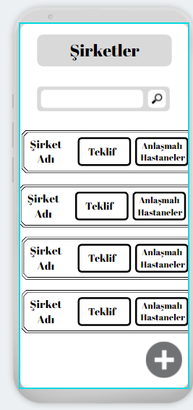metin içeren bir resim

Açıklama otomatik olarak oluşturuldu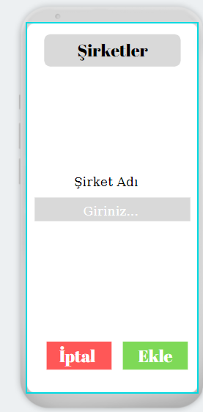

* Anlaşmalı Hastane Tanımlama Ekranı

metin içeren bir resim

Açıklama otomatik olarak oluşturuldu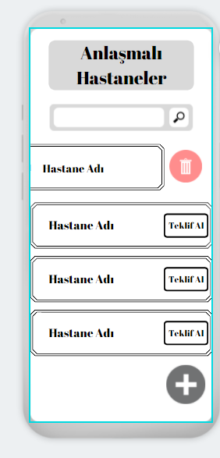metin içeren bir resim

Açıklama otomatik olarak oluşturuldu

* Sigorta Şirketinin Yaş Aralığına Göre Fiyat Tanımlama Ekranı

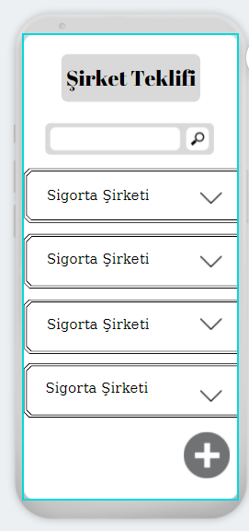metin içeren bir resim

Açıklama otomatik olarak oluşturuldumetin içeren bir resim

Açıklama otomatik olarak oluşturuldumetin içeren bir resim

Açıklama otomatik olarak oluşturuldu

* Teklif Al Ekranı

metin içeren bir resim

Açıklama otomatik olarak oluşturuldu

* Teklif Sonuç Ekranı

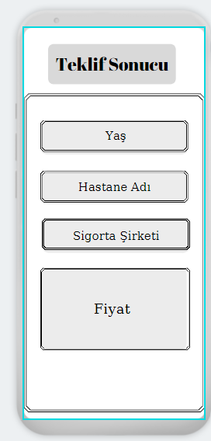

* Şirket İndirim Ekranı

metin içeren bir resim

Açıklama otomatik olarak oluşturuldumetin içeren bir resim

Açıklama otomatik olarak oluşturuldumetin içeren bir resim

Açıklama otomatik olarak oluşturuldu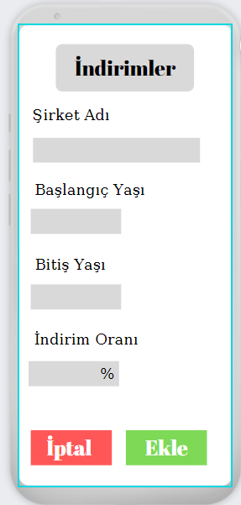

* 1. Alanlar tablosu (Alan adı, veri tipi, kurallar)

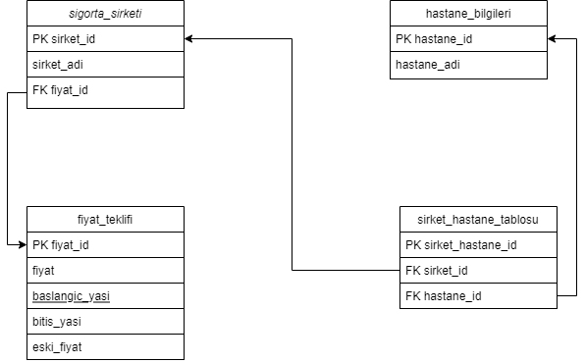

Sigorta şirketleri tablosunun şirket adı, başlangıç yaşı, bitiş yaşı, anlaşmalı olduğu hastane ve verdiği fiyat teklifi gibi özellikleri olacak. Hastane tablosunun ise hastane adı ve anlaşmalı olduğu şirket özellikleri olacak. Sigorta şirketleri ve hastaneler nxn şeklinde bir ilişkide bulundukları için bir de bunları tutan şirket-hastane tablosu bulunacak ve iki tablonun primary key’lerini tutacak. Bu üç tablo dışında bir de fiyat tekliflerinin tutulduğu tablomuz bulunacak. (PK: Primary Key , FK: Foreign Key)

* Koşullar
  + Eğer sağlık sigortası tanımlama ekranında tanımlama yapılırken şirket adı boş bırakıldıysa ekleme butonuna tıklandığında ekrana “Lütfen şirket adı giriniz.” mesajı verilecek.
  + Eğer anlaşmalı hastane tanımlama ekranında tanımlama yapılırken hastanenin anlaşmalı olduğu şirket/şirketler seçilmeden ekle butonuna tıklanırsa ekrana “Lütfen anlaşmalı şirketleri seçiniz” mesajı verilecek.
  + Eğer anlaşmalı hastane tanımlama ekranında tanımlama yapılırken girilen hastane adı 1000 karakterden fazla ise ekrana “Hastane adı 1000 karakterden fazla olamaz.” mesajı verilecek.
  + Eğer anlaşmalı hastane tanımlama ekranında arama çubuğuna girilen hastane ismi veri tabanında bulunmuyorsa ekrana “Bulunamadı” mesajı verilecek.
  + Eğer sigorta şirketinin yaş aralığına göre fiyat tanımlama ekranında tanımlama yapılırken başlangıç yaşı sıfırdan küçük ise ekrana “Geçersiz sayı girildi.” mesajı verilecek.
  + Eğer sigorta şirketinin yaş aralığına göre fiyat tanımlama ekranında tanımlama yapılırken fiyat bilgisi sıfırdan küçük girilirse ekrana “Fiyat sıfırdan küçük olamaz.” mesajı verilecek.
  + Eğer sigorta şirketinin yaş aralığına göre fiyat tanımlama ekranında tanımlama yapılırken eksik bilgi girilirse ekleme butonuna tıklandığında ekrana “Lütfen eksik bilgileri doldurunuz.” mesajı verilecek.
  + Eğer sigorta şirketinin yaş aralığına göre fiyat tanımlama ekranında tanımlama yapılırken bitiş yaşı sıfırdan küçük ise ekrana “Geçersiz sayı girildi.” mesajı verilecek.
  + Eğer sigorta şirketinin yaş aralığına göre fiyat tanımlama ekranında tanımlama yaparken girilen şirket adı 1000 karakterden fazla olursa ekrana “Şirket adı 1000 karakterden fazla olamaz.” mesajı verilecek.
  + Eğer sigorta şirketinin yaş aralığına göre fiyat tanımlama ekranında arama çubuğuna girilen şirket ismi veri tabanında bulunmuyorsa ekrana “Bulunamadı” mesajı verilecek.
  + Eğer teklif al ekranında yaş bilgisi sayı dışında bir değer girilirse ekrana “Lütfen bir sayı giriniz” mesajı verilecek.
  + Eğer teklif al ekranında yaş bilgisi sıfırdan küçük girilirse ekrana “Yaş bilgisi sıfırdan küçük olamaz.” mesajı verilecek.
  + Eğer teklif al ekranında anlaşmalı hastane bilgisi yerine sayı veya özel karakter girilirse ekrana “Lütfen doğru bilgileri girdiğinizden emin olun” yazısı gelecek.
  + Eğer teklif al ekranında anlaşmalı hastane bilgisi veya yaş bilgilerinden biri girilmediyse ekrana “Lütfen iki alanı da doldurunuz.” mesajı verilecek.
  + Eğer sağlık sigortası tanımlama ekranında arama çubuğuna girilen şirket ismi veri tabanında bulunmuyorsa ekrana “Bulunamadı” mesajı verilecek.
* Şirket İndirim Ekranı İçin 5 Test Case
* İndirimler ekranında indirim oranı 100’den büyük girilip ekle butonu seçilirse ekrana “İndirim oranı 100’den büyük olamaz” mesajı verilecek.
* İndirimler ekranında indirim oranı sıfırdan küçük girilip ekle butonu seçilirse ekrana “İndirim oranı sıfırdan küçük olamaz” mesajı verilecek.
* İndirimler ekranında indirim oranı sayı harici bir değer girilirse ve ekle butonu seçilirse ekrana “Lütfen indirim oranını doğru giriniz.” mesajı verilecek.
* İndirimler ekranında yeni indirim eklenirken bitiş yaşı sıfırdan küçükse veya sayı harici bir değer girildiyse ekleme butonu seçildiğinde ekrana “Lütfen yaş bilgisini doğru giriniz.” mesajı verilecek.
* İndirimler ekranında yeni indirim eklenirken ekle butonu seçildiğinde boş bırakılan alan bulunuyorsa ekrana “Lütfen bütün bilgileri doldurun.” mesajı verilecek.
  1. Buttonlar tablosu
  2. Diğer bilgiler (özel kurallar, iş kuralları, yetkilendirme, fonksiyonel olmayan ihtiyaçlar, kullanım frekansı, persona listesi)
  3. Hata ve Uyarı Mesajları

1. **RAPOR TANIMLARI**
   1. Tanım&Açıklama
   2. Mock-up (Simulasyon exceli, statik)
   3. Data Model
   4. Alanlar tablosu
   5. Grafik
   6. Hata ve Uyarı Mesajları
   7. Diğer gereksinimler (iş kuralları, yetkilendirme, fonk. Olmayan ihtiyaçlar, kull. Frekansı, persona)
2. **ÇIKTILAR**
   1. Mail içeriği ve gönderilecek kişiler
   2. SMS
   3. Zamanlama
   4. Conditional durumlar
   5. Yazıcı çıktı (excel)
3. **ENTEGRASYON**
   1. Entegrasyon adı
   2. Entegrasyon tanımı
   3. Master sistem
   4. Master sistem inputu (İçerik ve format)
   5. Slave sistem
   6. Slave sistem outputu (İçerik ve format)
   7. Entegrasyon yöntemi
4. **FONKSİYONEL OLMAYAN GEREKSİNİMLER**

Bu kısımda performans, güvenlik, esneklik, robust (sağlamlık), kullanışlılık, güvenilirlik, arşivleme, loglama, audit logging, ODM (olağanüstü durum merkezi) ve kayıt versiyonlama gibi ihtiyaçlar açıklanmalıdır.

1. **EKLER**